重庆邮电大学
《通信原理》实验指导书

李职杜、王永、何鹏编
通信与信息工程学院通信工程系
二〇二二年11月
前 言
一、实验课程的目的
本实验课程的目的是配合《通信原理》课程的讲授，巩固和验证这些课程的基本理论，培养学生观察、分析和解决实际问题的能力和动手能力。通过本实验课的训练，学生应掌握一些基本的搭建通信链路实验方法，具备一定通信物理层技术的设计和实现的能力，在此基础上，进一步提高学生解决综合工程问题的能力和培养他们的创新意识。
二、实验课前的准备工作
1.预习好实验指导书，查阅相关书籍和资料，明确实验目的及要求，弄清实验原理，了解实验步骤和注意事项，做到对实验有一个概略性的认识。
2.准备好实验指导书中规定自带的工具、纸张、资料等。
3.完成实验指导书规定在实验前应做完的工作。
三、遵守实验室的规章制度
1.实验前必须了解实验设备、仪器的性能及使用操作规程，否则不得操作。
2.严格按照规定，精心操作设备、仪器，如有损坏，按规定处理。
3.实验室内与本实验无关的仪器设备，一律不得动用。
4.在实验室内严守纪律，不得高声喧哗，保持室内整洁安静。
5.实验完毕后，用过的仪器设备均应放回原处，并整理清洁，经教师同意后方可离开。
四、实验报告要求
实验报告是对实验过程进行描述、对实验数据和现象进行整理、分析并得出一定结论与看法的书面文件。学生在实验后必须按照要求，整理实验数据、绘制实验曲线、分析实验结果，写出正规的实验报告。
为了写好实验报告，应注意以下几点：
1.实验结果记录应经实验指导教师过目签字。
2.实验报告应用指导老师规定的报告纸，文字要简炼、通顺。
3.报告中的结果分析及讨论应针对本实验的具体情况，防止不切实际的空谈。
4.实验报告应在实验完毕后，由课代表统一汇集交给老师。
通信与信息工程学院通信工程系
2022年11月

目 录

实验1 USRP原理及模拟线性调制系统的仿真
实验2 通信系统发送机设计与实现
实验3 通信系统接收机设计与实现
实验4 相移键控系统设计与实现

附录:
- MATLAB仿真的简单介绍

实验1 USRP原理及模拟线性调制系统的仿真
实验背景
软件无线电系统是一个无线电通信系统，其中的部分硬件组件是由软件实现的。这些硬件组件包括滤波器、放大器、调制器和解调器。因为这些组件是在软件中定义的，用户可以根据需要调整软件无线电系统，而不必在硬件上作大的改动。由于现在的计算机可以有非常快速的处理器和高速的接口，所以我们能够利用这些优点，在计算机上使用LabVIEW快速地实现软件无线电的设计。
是MATLAB是美国MathWorks公司出品的商业数学软件，用于数据分析、无线通信、深度学习、图像处理与计算机视觉、信号处理、量化金融与风险管理、机器人，控制系统等领域。
实验目标
了解USRP的原理和基本结构
掌握模拟调制系统的调制和解调原理；
理解相干解调的原理和仿真方法。
实验环境与准备
软件环境：Matlab 7.0（或以上）
硬件环境：能流畅运行Matlab的PC；
实验基础：了解Matlab的基本编程环境；
实验介绍
1、根据模拟线性调制的原理编写AM、DSB、SSB调制的代码，绘制信号的时域波形和频谱图。
- 完成DSB信号的调制和相干解调。
- 完成DSB信号本地载波同频不同相时的解调。DSB系统模型如下：
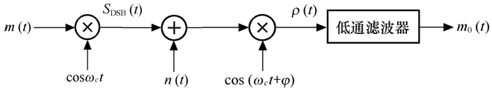
实验任务
AM、DSB、SSB调制信号的时域波形和频谱图
假设基带信号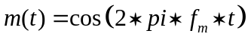，载波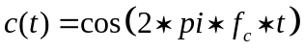，f_{m}=1kHz，f_{c}=10kHz。绘制基带信号、载波信号和已调信号的时域波形及其频谱。
- 进行AM调制，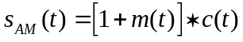
- 进行DSB调制，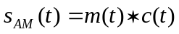
- 进行SSB调制，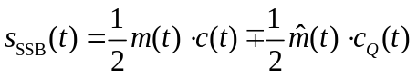，
其中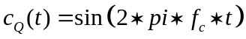，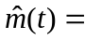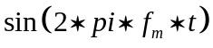。
- 绘制发送端各节点处信号的时频域波形
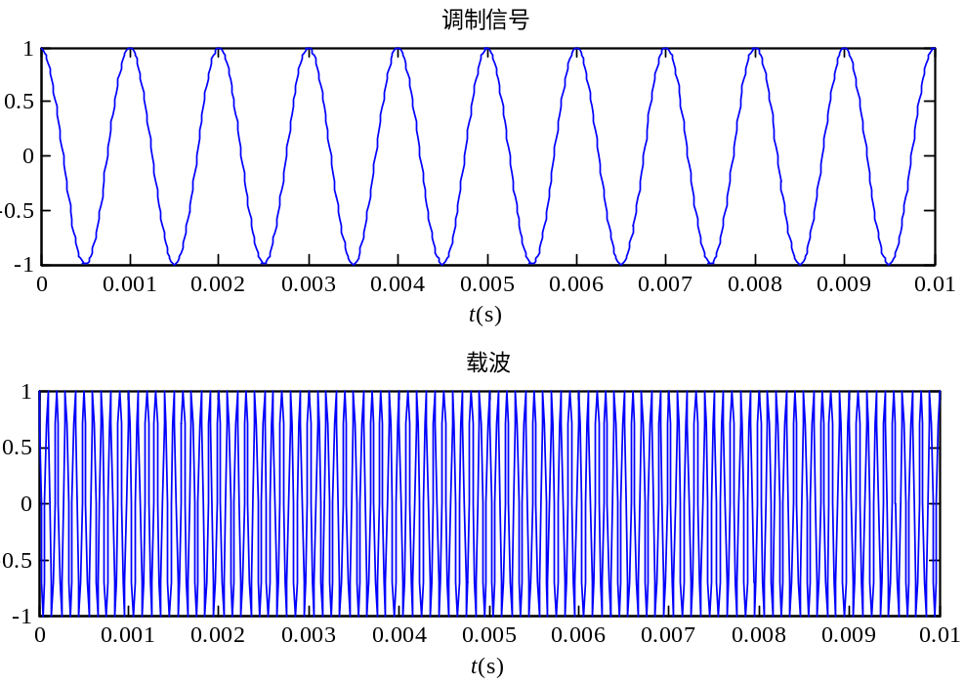
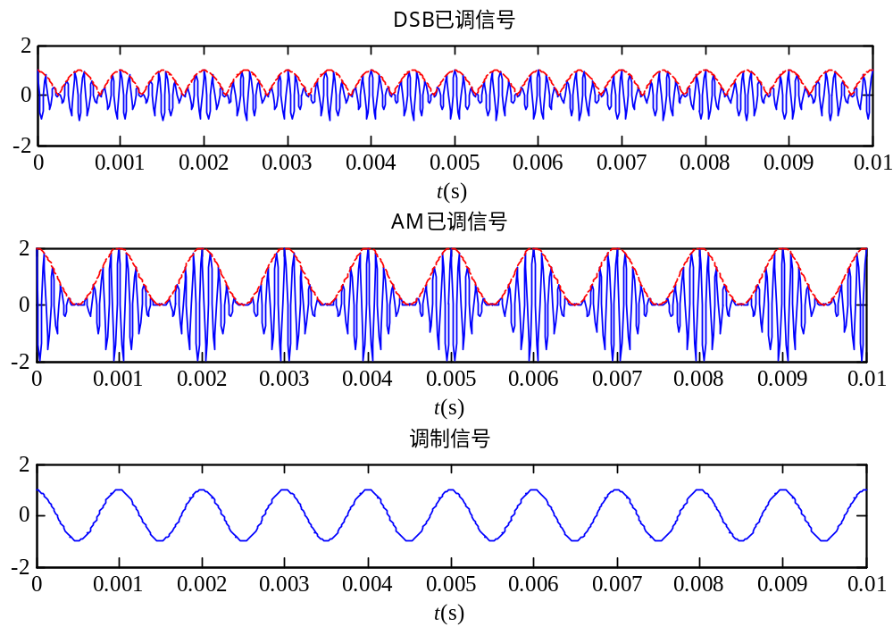
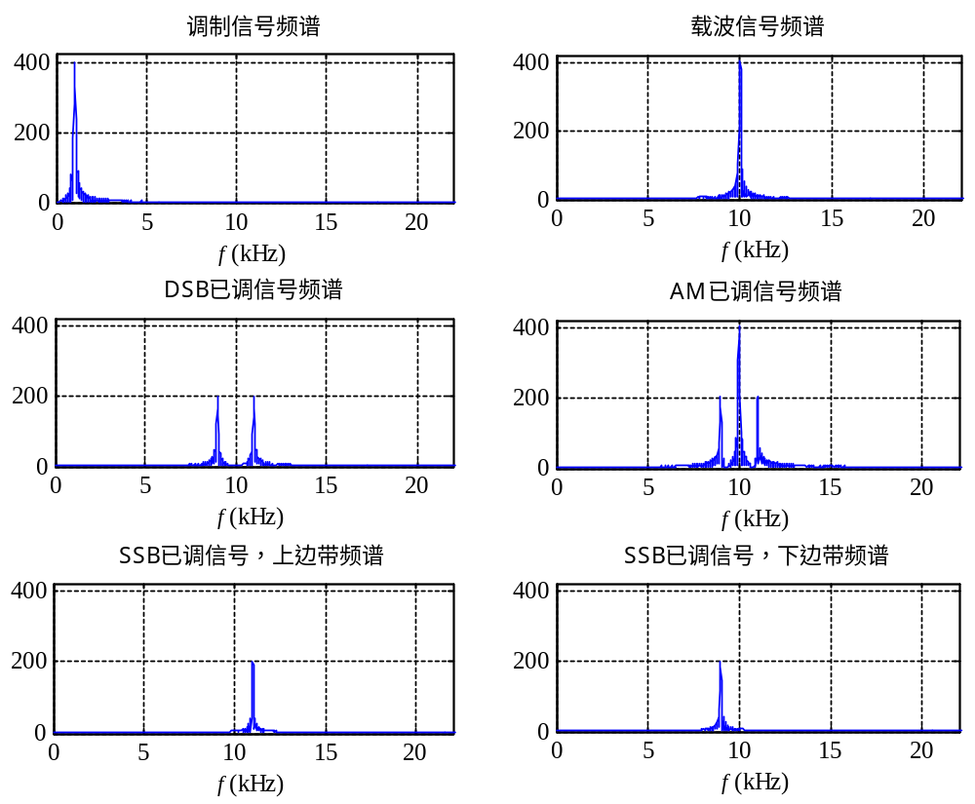
- DSB信号的相干解调
将DSB已调信号与相干载波相乘; 设计低通滤波器，将乘法器输出中的高频成分滤除，得到解调信号，比较解调信号和原始的基带信号；
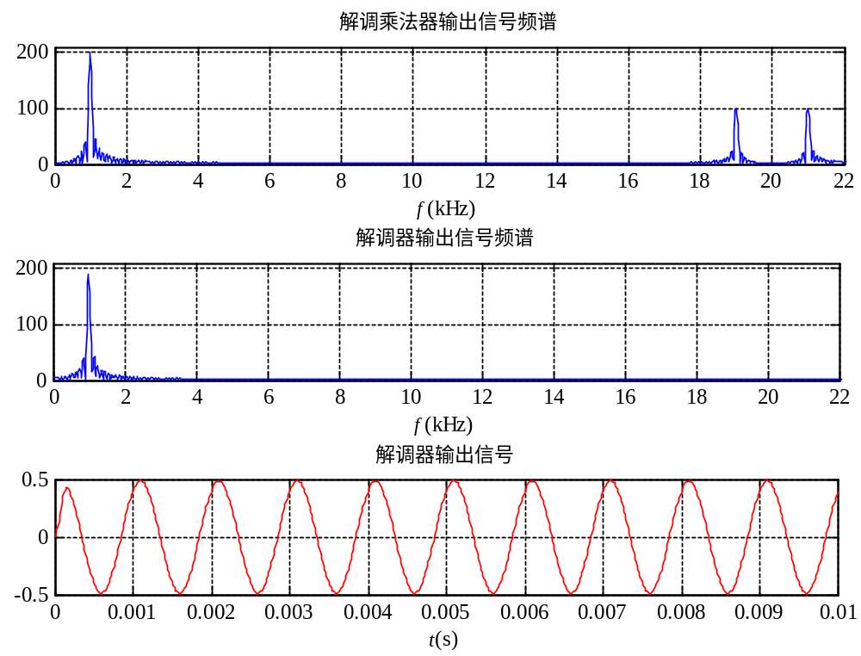
- 本地载波非相干时的DSB解调
假定相位偏移分别为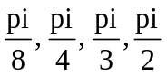 ，绘制解调信号的波形.
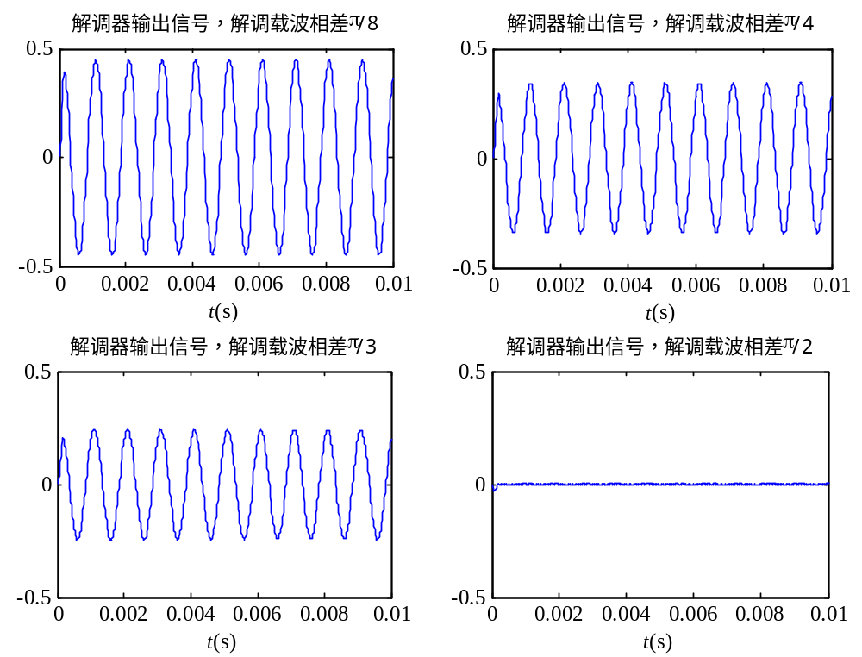
实验扩展
1、AM和DSB信号的功率谱的区别是什么？
2、采用相干解调时，接收端的本地载波与发送载波同频不同相时，对解调性能有何影响？
提示
- Matlab只能处理离散值，所以调制信号、载波、已调信号和解调信号都是用离散序列表示的。
- 载波信号频率fc应是调制信号频率fm五倍以上，否则解调时对低通滤波器的要求太高。
- 抽样频率fs应大于整个调制解调过程中出现的最高频率(为2fc+fm)的两倍，但为了使最后绘出的曲线较平滑，又不使对低通滤波器的要求过高，建议选择抽样频率为载波频率的8～10倍。
- 注意调制解调时的乘法为点乘：.*。
- 低通滤波器用下面的函数实现：B=fir1(16,wc/pi)
16－滤波器阶数；wc－截止频率(数字域)；wc=1.5*2*pi*fm/fs；
fm：模拟截止频率(Hz)；fs：抽样频率(Hz)
该函数的返回值B即为FIR型LPF的系统函数的系数。
- 用函数filter(B,1,x)实现对输入信号x进行滤波的功能，B是FIR滤波器的系统函数的系数。
- 采用FFT求信号频谱时，函数为fft(x, N)；x：时域信号；N：FFT的点数；
然后绘制图形，横坐标为[0:N-1]/N*fs，纵坐标为abs(fft(x,N))。
- 绘制LBF的频率响应时，先求出其频率响应，
函数为：[h,w]=freqz(B, 1, N)；
h：频率响应；w：数字角频率；B：LBF的系统函数的系数；N：频率响应的点数；然后绘制图形，横坐标为w*fs/(2*pi)，纵坐标为20*log10(abs(h))。
- 绘图窗口控制命令
figure(n)：新建一个绘图窗口，窗口序号为n，并激活该窗口；若已存在序号为n的绘图窗口，则激活该窗口。
subplot(m,n,p)：将绘图窗口分割成m×n个子窗口，并在其中的第p个子窗口中绘图。
实验2 通信系统发送机设计与实现
引言
大多数待传输的信号具有较低的频率成分，称之为基带信号。如果将基带信号直接传输，称为基带传输，但是，很多信道不适宜进行基带信号的传输，或者说，如果基带信号在其中传输，会产生很大的衰减和失真。因此，需要将基带信号进行调制，变换为适合信道传输的形式，调制是让基带信号去控制载波的某个（或某些）参数，是该参数按照信号的规律变化的过程。载波可以是正弦波，也可以是脉冲序列，以正弦信号作为载波的调制称为连续波（CW）调制。
对于连续波调制，已调信号可表示为
(2.1)
它由振幅、角频率和相位三个参数构成。控制三个参数中的任何一个都会实现调制，使之成为携带信息的信号。
连续波调制分为幅度调制、频率调制和相位调制。频率调制和相位调制都是使载波的相角发生变化，因此两者又统称为角度调制。
实验背景

FM调制原理
角度调制是用调制信号去控制载波信号角度（频率或相位）变化的一种信号变换方式，信号经过角度调制后，频率结构将发生变化。
角度调制的一般原理:
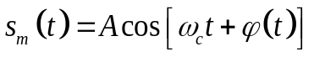
其中: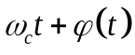为已调信号的瞬时相位（rad）
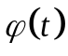为已调信号的瞬时相位偏移（rad）
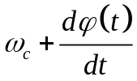为已调信号的瞬时角频率（rad/s）
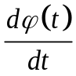为已调信号的瞬时角频率偏移（rad/s）
频率调制（FM）即已调信号的瞬时角频率偏移随原始基带信号线性变化，亦即：
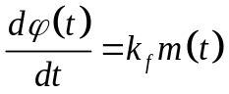，其中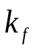为调频灵敏度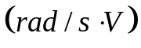
或有
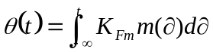

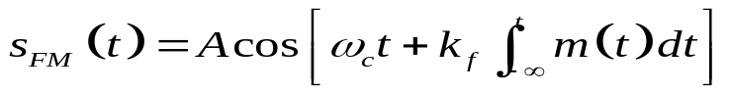
其中，A 是载波的振幅，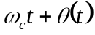是角度调制信号的瞬时相位，而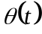是瞬时相位偏移；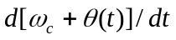为信号的瞬时频率，而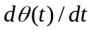称为瞬时频率偏移，即相对于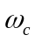的瞬时频率偏移。

高斯白噪声信道特性
设正弦波通过加性高斯白噪声信道后的信号为
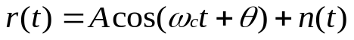
其中，白噪声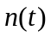的取值的概率分布服从高斯分布。
MATLAB本身自带了标准高斯分布的内部函数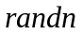。函数产生的随机序列服从均值为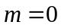，方差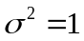的高斯分布。
正弦波通过加性高斯白噪声信道后的信号为
故其有用信号功率为
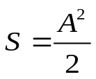
噪声功率为
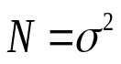
信噪比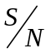满足公式
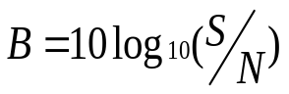
则可得到公式
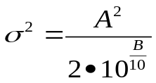
我们可以通过这个公式方便的设置高斯白噪声的方差。

实验目标
本实验需要在Matlab软件平台完成调频发送机，根据信号源生成FM信号，绘制信号的时频特征。本实验将加深对频率调制相关概念的理解，并慢慢熟练掌握Matlab的使用方式。

实验环境与准备
软件环境：Matlab 7.0（或以上）
硬件环境：能流畅运行Matlab的PC；
实验基础：掌握Matlab的基本语法和编程方法；
知识基础：了解FM调制的基本原理以及相关概念。
实验介绍
通信的目的是传输信息。通信系统的作用就是将信息从信息源发送到一个或多个目的地。对于任何一个通信系统，均可视为由发送端、信道和接收端三大部分组成（如图1所示）。
信息源
发送设备
信 道
接受设备
信息源
噪声源
发送端
接收端
信道
图1 通信系统一般模型
信息源（简称信源）的作用是把各种信息转换成原始信号。根据消息的种类不同信源分为模拟信源和数字信源。发送设备的作用产生适合传输的信号，即使发送信号的特性和信道特性相匹配，具有抗噪声的能力，并且具有足够的功率满足原距离传输的需求。
信息源和发送设备统称为发送端。
发送端将信息直接转换得到的较低频率的原始电信号称为基带信号。通常基带信号不宜直接在信道中传输。因此，在通信系统的发送端需将基带信号的频谱搬移（调制）到适合信道传输的频率范围内进行传输。这就是调制的过程。
信号通过信道传输后，具有将信号放大和反变换功能的接收端将已调制的信号搬移（解调）到原来的频率范围，这就是解调的过程。
信号在信道中传输的过程总会受到噪声的干扰，通信系统中没有传输信号时也有噪声，噪声永远存在于通信系统中。由于这样的噪声是叠加在信号上的，所以有时将其称为加性噪声。噪声对于信号的传输是有害的，它能使模拟信号失真。在本仿真的过程中我们假设信道为高斯白噪声信道。
调制在通信系统中具有十分重要的作用。一方面，通过调制可以把基带信号的频谱搬移到所希望的位置上去，从而将调制信号转换成适合于信道传输或便于信道多路复用的已调信号。另一方面，通过调制可以提高信号通过信道传输时的抗干扰能力，同时，它还和传输效率有关。具体地讲，不同的调制方式产生的已调信号的带宽不同，因此调制影响传输带宽的利用率。可见，调制方式往往决定一个通信系统的性能。在本仿真的过程中我们选择用调频调制方法进行调制。
调制过程是一个频谱搬移的过程，它是将低频信号的频谱搬移到载频位置。而解调是将位于载频的信号频谱再搬回来，并且不失真地恢复出原始基带信号。在本仿真的过程中我们选择用非相干解调方法进行解调。

实验任务

- 确定仿真参数
调制信号幅度：5
调制信号频率：20Hz
载频：500Hz
调频指数：10
小信噪比：20dB
大信噪比：40dB
得到仿真结果如下：
- 调制信号、载波、已调信号时频特性
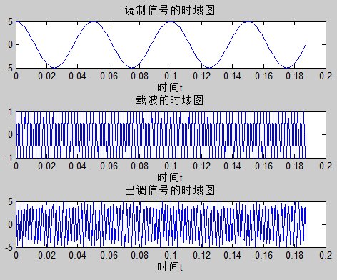

频域图
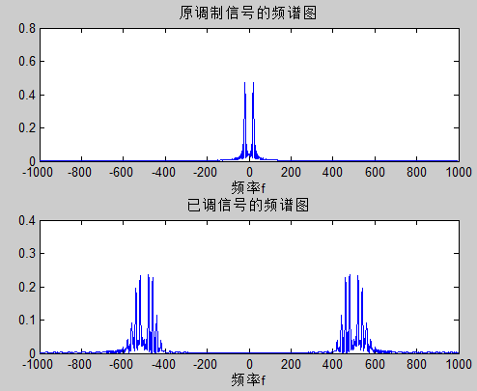

- 小信噪比时频特性
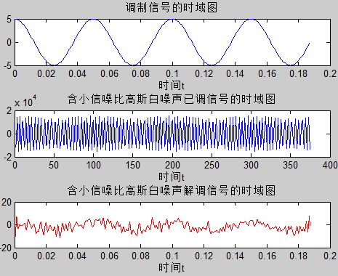

- 大信噪比时频特性
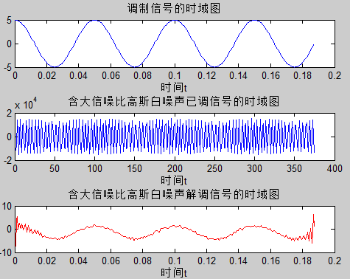
- 更改调频指数(调频指数由10改为20)后重复以上过程
时域图
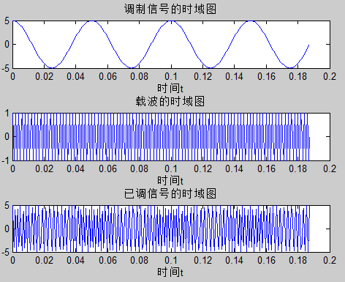

频域图
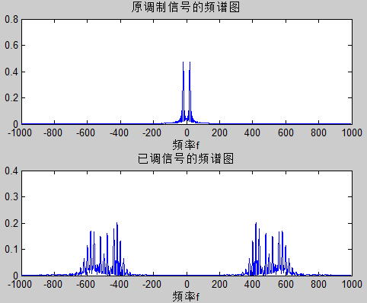、

- 小信噪比
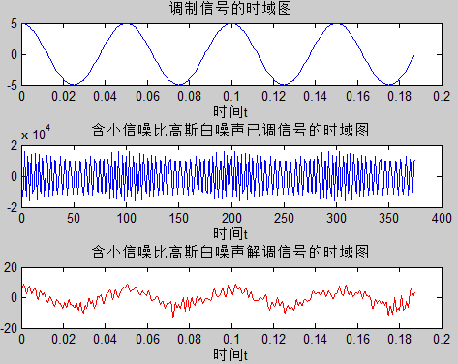

- 大信噪比
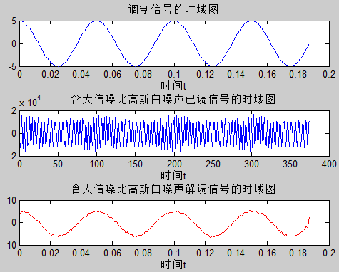
实验扩展
- 根据实验结果验证卡森公式，说明卡森公式在评估FM带宽方面的意义。
2、评价加噪对信号造成的影响。
实验3 通信系统接收机的设计与实现
引言
大多数待传输的信号具有较低的频率成分，称之为基带信号。如果将基带信号直接传输，称为基带传输，但是，很多信道不适宜进行基带信号的传输，或者说，如果基带信号在其中传输，会产生很大的衰减和失真。因此，需要将基带信号进行调制，变换为适合信道传输的形式，调制是让基带信号去控制载波的某个（或某些）参数，是该参数按照信号的规律变化的过程。载波可以是正弦波，也可以是脉冲序列，以正弦信号作为载波的调制称为连续波（CW）调制。
对于连续波调制，已调信号可表示为
(2.1)
它由振幅、角频率和相位三个参数构成。控制三个参数中的任何一个都会实现调制，使之成为携带信息的信号。
连续波调制分为幅度调制、频率调制和相位调制。频率调制和相位调制都是使载波的相角发生变化，因此两者又统称为角度调制。
实验背景

FM 解调原理
调制信号的解调分为相干解调和非相干解调两种。相干解调仅仅适用于窄带调频信号，且需同步信号，故应用范围受限；而非相干解调不需同步信号，且对于NBFM信号和WBFM信号均适用，因此是FM系统的主要解调方式。在本仿真的过程中我们选择用非相干解调方法进行解调。
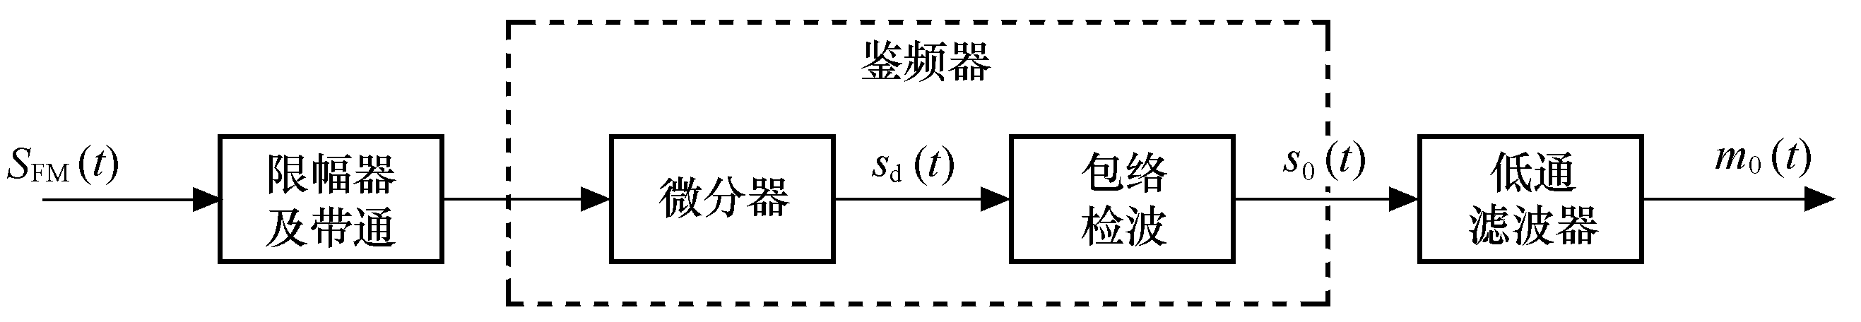

图2 FM解调模型

非相干解调器由限幅器、鉴频器和低通滤波器等组成，其方框图如图5所示。限幅器输入为已调频信号和噪声，限幅器是为了消除接收信号在幅度上可能出现的畸变；带通滤波器的作用是用来限制带外噪声，使调频信号顺利通过。鉴频器中的微分器把调频信号变成调幅调频波，然后由包络检波器检出包络，最后通过低通滤波器取出调制信号。
设输入调频信号为
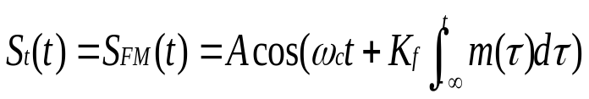
微分器的作用是把调频信号变成调幅调频波。微分器输出为
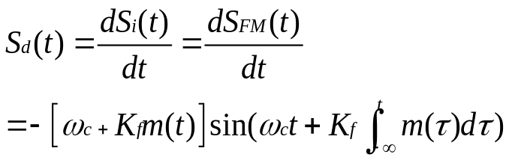
包络检波的作用是从输出信号的幅度变化中检出调制信号。包络检波器输出为
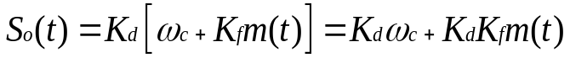
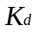称为鉴频灵敏度（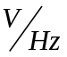），是已调信号单位频偏对应的调制信号的幅度，经低通滤波器后加隔直流电容，隔除无用的直流，得
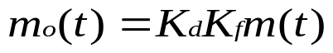
实验目标
本实验需要在Matlab软件平台完成调频接收机，完成对上一个实验生成的调频信号的解调，并对比不同信道条件下的解调信号质量。本实验将加深对频率调制解调方法的理解，并慢慢熟练掌握Matlab的使用方式。

实验环境与准备
软件环境：Matlab 7.0（或以上）
硬件环境：能流畅运行Matlab的PC；
实验基础：掌握Matlab的基本语法和编程方法；
知识基础：了解FM调制的基本原理以及相关概念。
实验介绍
- 完成FM的解调
- 验证调频指数对解调结果的影响
设调频信号为
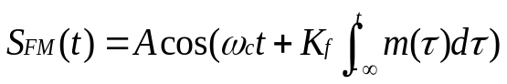
故其输入功率为
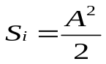
输入噪声功率为
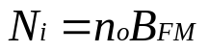
因此输入信噪比为
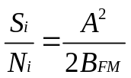
在大信噪比条件下，信号和噪声的相互作用可以忽略，这时可以把信号和噪声分开来算，这里，我们可以得到解调器的输出信噪比
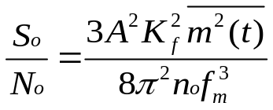
上式中，为载波的振幅，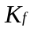为调频器灵敏度，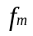为调制信号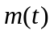的最高频率，为噪声单边功率谱密度。
我们如若考虑为单一频率余弦波时的情况，可得到解调器的制度增益为
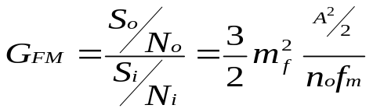
考虑在宽带调频时，信号带宽为
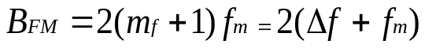
则可以得到
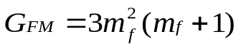
可以看出，大信噪比时宽带调频系统的信噪比增益是很高的，它与调频指数的立方成正比。可见，加大调频指数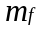，可使调频系统的抗噪声性能迅速改善。
实验任务
- 仿真参数设定如下：
调制信号幅度：5
调制信号频率：20Hz
载频：500Hz
调频指数：10
小信噪比：20dB
大信噪比：40dB
得到仿真结果如下：

- 无噪声信道下解调结果
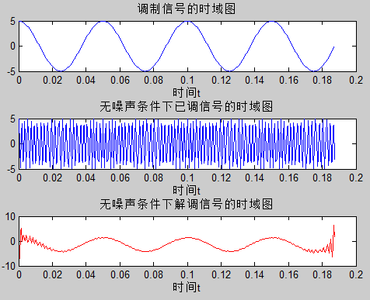

- 小信噪比下解调结果

- 大信噪比下解调结果
- 更改调频指数(调频指数由10改为20)后重复以上过程
- 无噪声解调结果
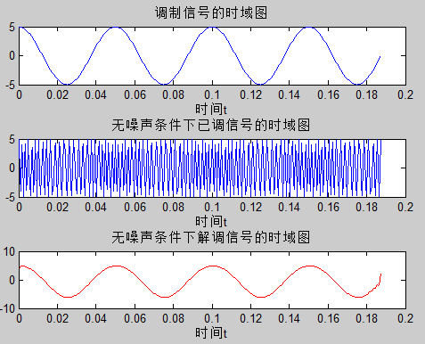

- 小信噪比解调结果

- 大信噪比解调结果

实验扩展
- 尝试使用另一种解调算法来实现解调。
2、根据仿真结果，说明不同调频指数对解调结果的影响，谈谈你对解调增益的看法。

实验4 相移键控系统设计与实现

引言
相移键控在某些调制解调器中用于数据传输，在最简单的方式中，用载波相位来表示二进制0和1。对于有线线路上较高的数据传输速率，可能发生四个或八个不同的相移，系统要求在接收机上有精确和稳定的参考相位来分辨所使用的各种相位。
实验背景
相移键控(PSK)：一种用载波相位表示输入信号信息的调制技术。相移键控分为绝对相移和相对相移两种。以未调载波的相位作为基准的相位调制叫做绝对相移。以二进制调相为例，取码元为“1”时，调制后载波与未调载波同相；取码元为“0”时，调制后载波与未调载波反相；“1”和“0”时调制后载波相位差180°。
关于相移键控的过程，可以在实验当中详细了解。
实验目标
- 理解基带信号和2PSK信号波形及其功率谱密度的仿真方法。
- 理解数字调制的频谱搬移和频带利用率等频率特性。
- 生成QPSK信号的星座图，进而理解信号星座图对于确定判决区域的作用。
实验环境与准备
软件环境：Matlab 7.0（或以上）
硬件环境：能流畅运行Matlab的PC；
实验基础：掌握Matlab的基本语法和编程方法；
知识基础：了解常见的相移键控技术（BPSK、QPSK）以及相关概念。
实验介绍
- 基带信号采用不归零矩形脉冲，生成2PSK信号的时域波形和功率谱密度。
- 生成QPSK信号的时域波形和功率谱密度。
- QPSK接收信号的星座图。
- 仿真QPSK系统的误码率。
4PSK系统模型
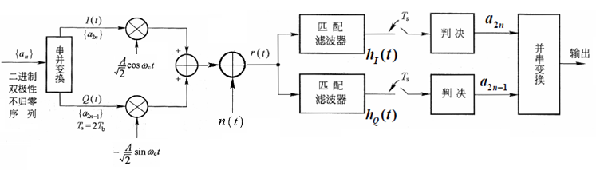
实验任务
1、基带信号采用不归零矩形脉冲，生成基带信号和2PSK信号的时域波形和功率谱密度。
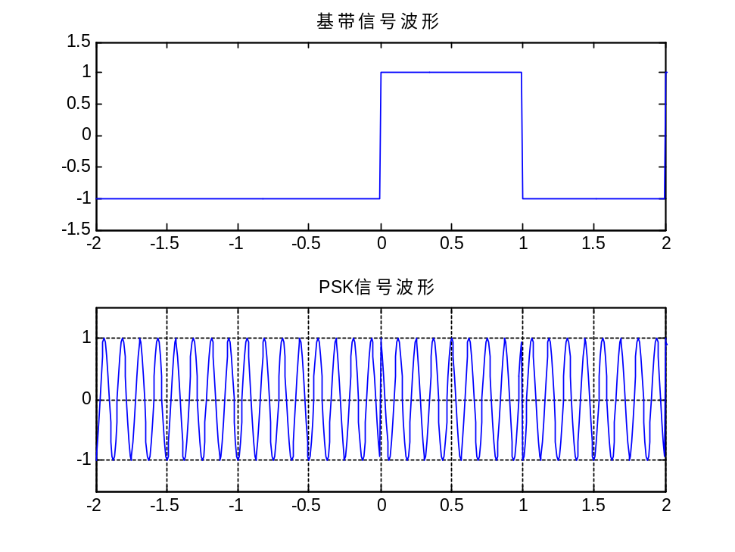
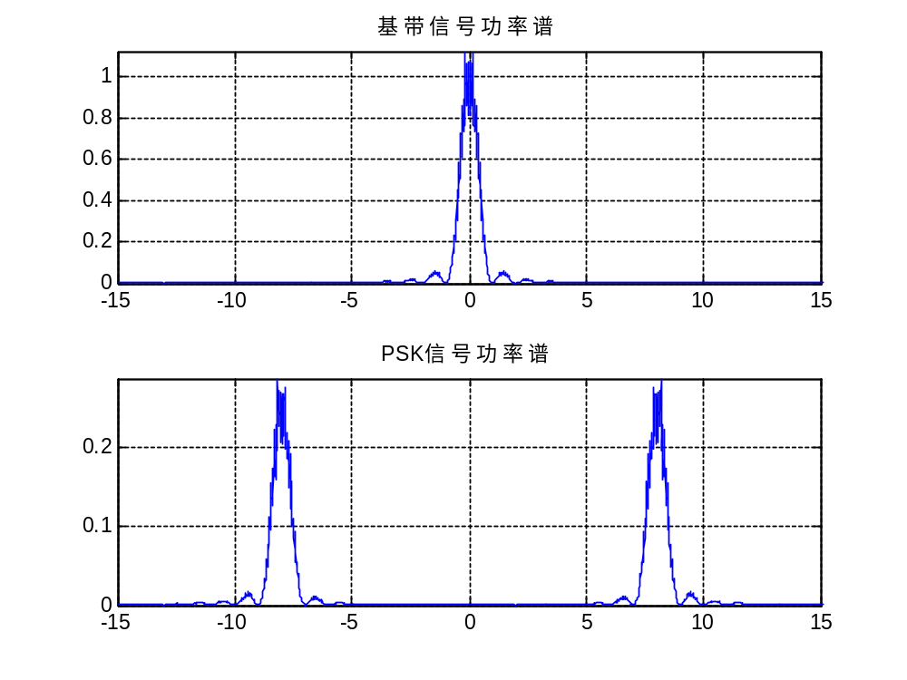
2、4PSK系统的调制和解调原理
随机产生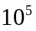个二进制信息数据，串并变换后进行4PSK调制。随机产生信道高斯噪声(要求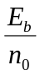为-2～10dB)，采用最佳接收，按判决规则进行判决，然后与原始数据进行比较，统计出错的数据量，与发送数据量相除得到误码率。画出和误比特率之间的性能曲线，并与理论值相比较。
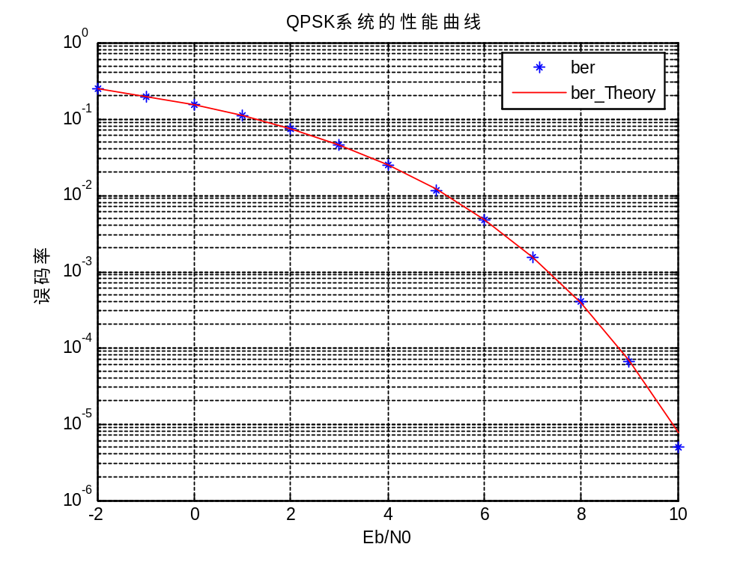
3、接收信号星座图
绘制发送端QPSK信号的星座图；绘制出信噪比为10dB和5dB时的接收信号星座图。(保存为图4-5)

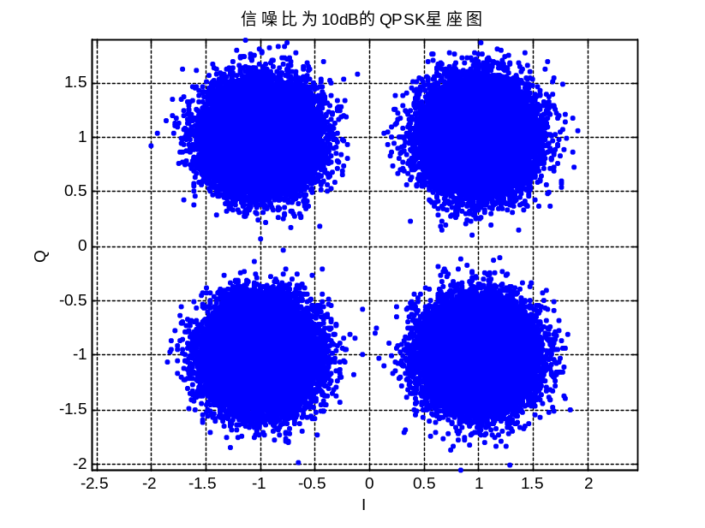
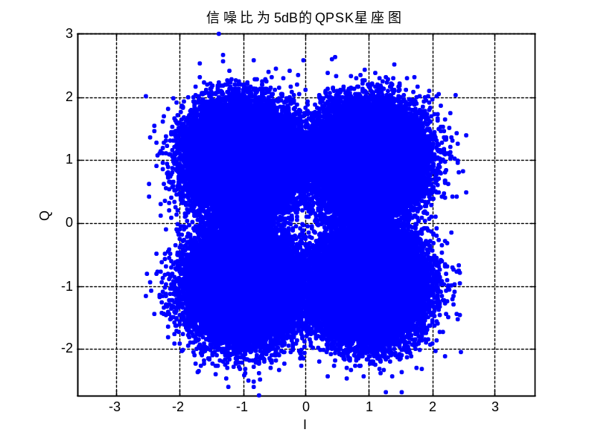

实验扩展
- 随着的增大，4PSK系统的误码率如何变化？为什么？
- 基带信号采用不归零矩形脉冲时，QPSK的频带信号的频带利用率是多少？如果基带信号采用滚降频谱特性的波形时频带利用率又是多少？
- 试从QPSK系统的接收信号星座图来解释如何进行判决？
提示
- 进行BPSK调制时，载波频率fc可取为8Hz，基带信号频率fm可取为1Hz，取样频率fs可取为128Hz。
- 将0、1信息映射为±A的双极性脉冲的方法（实验中A=1）：
x = (d*2-1)*A
- 产生方差为var_n的复高斯噪声的方法：
n = sqrt(var_n)*(randn(1, N)+j* randn(1, N))
- 采用FFT求信号频谱时，函数：
fft(x, N)
x：时域信号；N：FFT的点数
绘制频谱时，横坐标为[0:N-1]/N*fs，纵坐标为abs(fft(x,N))。
- 低通滤波器用下面的函数进行设计：
B=fir1(N_order, wc/pi)
N_order－滤波器阶数，实验中取为16～32；
wc－截止频率(数字域)，wc = 2*2*pi*fm/fs；
fm：基带信号频率(Hz)
fs：抽样频率(Hz)
该函数的返回值B即为FIR型LPF的系统函数的系数。
- 带通滤波器用下面的函数进行设计：
B=fir1(N_order, wc/pi)
N_order－滤波器阶数，实验中取为256
wc－截止频率(数字域)，wc = [2*pi*(fc-fm)/fs, 2*pi*(fc+fm)/fs]
fc：载波频率(Hz)
fm：基带信号频率(Hz)
fs：抽样频率(Hz)
该函数的返回值B即为FIR型BPF的系统函数的系数。
- 绘制滤波器的频率响应时，先求出其频率响应，函数为：
[h,w]=freqz(B, 1, N)
h：频率响应；w：数字角频率；B：滤波器系统函数的系数；
N：频率响应的点数；
然后绘制图形，横坐标为w*fs/(2*pi)，纵坐标为20*log10(abs(h))。
8、计算功率谱可以使用以下函数
periodogram(st, window, NFFT, Fs)
st：信号时域采样；
window：窗函数
NFFT：频域点数
Fs：采样频率
- 求DFT可以使用以下函数
fft(X,N)
X：信号的时域采样点；
N：指定频域采样点数；
- 使用求和的方法模拟积分可以使用以下函数
sum(X)
待求和的序列
- 计算解调输出和输入不相同的点数可以参考以下方法：
length(find(y1 ~= d1)
y1：解调输出序列
d1：信号输入序列
（前提是输入、输出都是整数）
- 计算高斯信道中的理论误码性能可以使用以下函数：
berawgn(EbN0_dB, 'qam', M);
EbN0_dB：信噪比序列；
'qam'：指定为QAM调制方式
M：进制数
- 在星座图上绘点可以采用以下函数：
plot(x, y, '.');
x：同向分量的解调输出；
y：正交分量的解调输出；

附录1 MATLAB仿真的简单介绍
- 如何准备编写脚本文件？
1、在桌面新建一个文件夹，以学生的姓名命名该文件夹。打开matlab，将路径指向该文件夹。
2、通常开头语句：
clear all
close all
clc
二、练习题目
1、完成两个sin函数相乘，并画出图形。
signal1=sin(2*pi*f1*t); %信号1
signal2=sin(2*pi*f2*t); %信号2
signal_out=signal1.*signal2; %信号1和信号2相乘
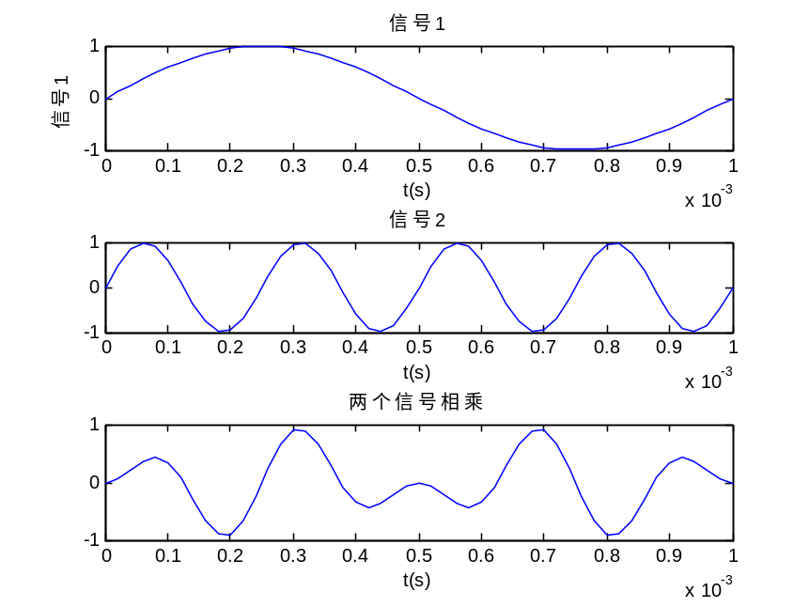
注意：1) Matlab只能处理离散值，所以信号都是用离散序列表示的。
2) 抽样频率fs应大于最高频率的两倍，为了使绘出的曲线较平滑，建议选择抽样频率为信号最高频率的10倍左右。
3) 注意调制解调时的乘法为点乘：.*

2、均匀量化
对一个sin信号进行量化级数为M的均匀量化(一个周期抽样100次)。画出抽样序列、量化信号和量化误差。
1) 对抽样序列的绝对值进行量化
quantified_sn=floor(abs(signal)/delta);%量化序号
quantified_signal=quantified_sn*delta+delta/2;%量化电平
2) 量化结果考虑信号的极性
quantified_signal=signal_sign.*quantified_signal;
3) 思考问题：quantified_sn有几种取值？如何解决？
3、数字信号的判决
1) 随机产生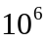个二进制信息数据，采用双极性码( 即+1和-1序列，即Eb=1)。随机产生高斯噪声(要求Eb/N0为5dB，注意噪声功率即方差为N0/2)，叠加在发送信号上，按判决规则(大于0判为+1，小于0判为-1)进行判决，然后与原始数据进行比较，统计出错的数据量，与发送数据量相除得到误码率。
a = sign(randn(1, N));%随机产生二进制双极性数据；
rk = a + sigma * randn(1, N); %加噪
dec_a = sign(rk); %判决
ber = length(find(dec_a~=a)) / N%计算误码率
仿真结果： ber = 0.0061 (统计结果)
2) 思考： 如果Eb/N0为0-10dB，如何得到对应的误码率(并画出Eb/N0和误码率之间的性能曲线)。
4、信号的频率特性
1) 模拟信号的幅度-频率特性和功率谱密度(对信号进行傅里叶变换)
方法1：采用FFT求信号频谱时，函数为S = fft(s, N)。其中，s：时域信号；N：FFT的点数。
绘制幅度-频率特性时，横坐标为[0:N-1]/N*fs，纵坐标为abs(S)。绘制功率谱密度时，横坐标为[0:N-1]/N*fs，纵坐标为abs(S).^2/T。
方法2：自己编写一个子函数S=t2f(s,fs)来计算信号频谱。其中s表示时域信号，fs表示抽样频率。绘制幅频特性时，横坐标为-fs/2+[0:N-1]/N*fs，N表示时域信号的采样点数，纵坐标为abs(S)。
备注：在后面的程序编写时可以直接调用t2f(s,fs)。
function S=t2f(s,fs)
N=length(s);
T=1/fs*N;
f=[-N/2:(N/2-1)]/T;
tmp1=fft(s)/fs;
tmp2=N*ifft(s)/fs;
S(1:N/2)=tmp2(N/2+1:-1:2);
S(N/2+1:N)=tmp1(1:N/2);
S=S.*exp(j*pi*f*T);
end
题目：对“频率为1Hz的256个周期的sin信号”以16Hz的抽样频率进行抽样。
① 方法一：
N=2^12; %采样点数
fs=16; %抽样频率
T=N/fs; %截止时间
t=-T/2+[0:N-1]/fs; %时域采样点
f0=1;%信号的频率
s=cos(2*pi*f0*t); %或改为sin信号
f=[0:4095]/4096*fs; %频率点
S=fft(s,4096); %调制信号的频谱
figure(1)
plot(f,abs(S))
% axis([0,fs/2,0,max(abs(S))])
xlabel('f(Hz)')
title('信号的幅度-频率特性')
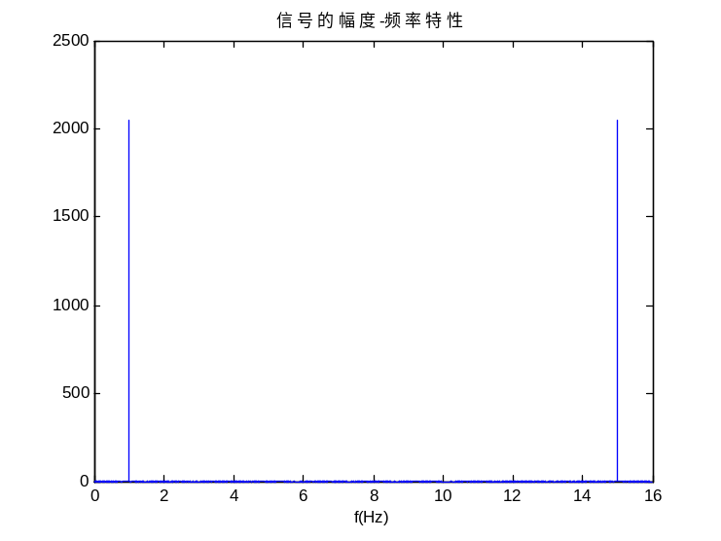
② 方法二：
N=2^12; %采样点数
fs=16; %抽样频率
T=N/fs; %截止时间
t=-T/2+[0:N-1]/fs; %时域采样点
f=-fs/2+[0:N-1]/T; %频域采样点
f0=1;%信号的频率
s=cos(2*pi*f0*t); %或改为sin信号
S=t2f(s,fs); %傅里叶变换
figure(1); plot(f,abs(S)); xlabel('f(Hz)')
title('信号的幅度-频率特性')
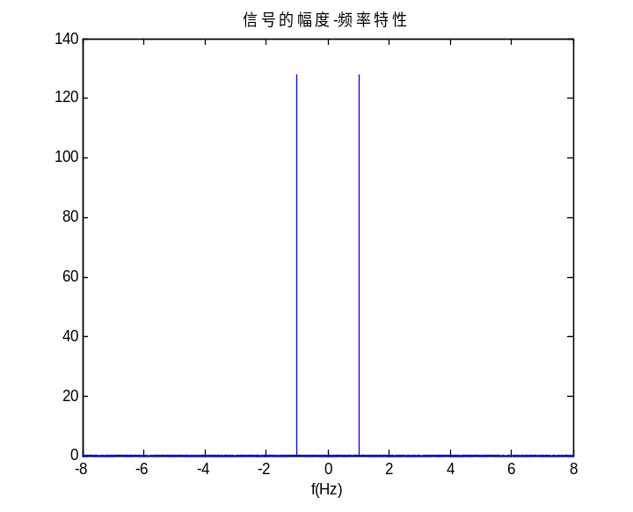
说明：如何计算随机数字信号的功率谱密度？
通常采用累积平均的方法来计算功率谱密度。思路如下：
设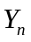表示序列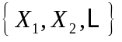前n项的平均值，即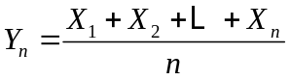，则有
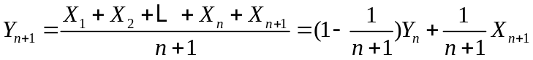
题目：等概输出0和1的Rb=1的双极性不归零矩形脉冲序列的功率谱密度。
N=2^13; L=32; M=N/L; Rb=1; TS=1/Rb; fs=L/TS; T=N/fs;
t=-T/2+[0:N-1]/fs; f=-fs/2+[0:N-1]/T;
EP=zeros(1,N);
for loop=1:1000
a=2*randint(1,M)-1;%双极性二进制序列
s=rectpulse(a,L);%双极性不归零矩形脉冲
S=t2f(s,fs);
P=abs(S).^2/T;
EP=EP*(1-1/loop)+P/loop;
end
figure(1); plot(f,EP); title('基带信号的频谱')
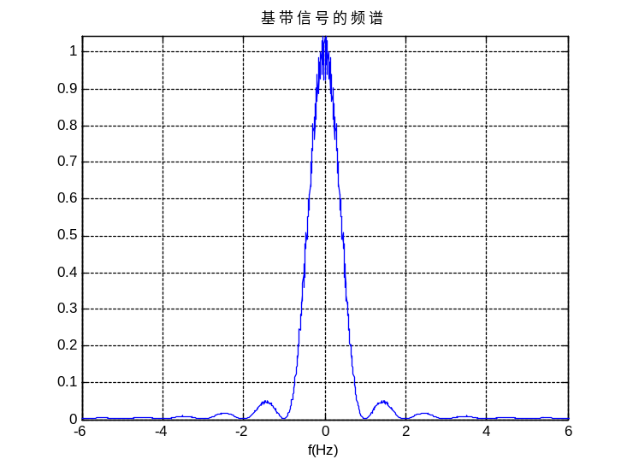
三、如何建立和调用子函数？
例如：对多个模拟信号分别进行量化级数不同的均匀量化。
Function [quantified_signal]=quantization(signal,M)

